**SYNOLOGY NAS - Gestion**

Michel Cabaré / www.cabare.net / michel@cabare.net

Nas Synology – Paramétrages, utilisation  
 - V1.0 – Novembre 2023

|  |  |  |
| --- | --- | --- |
| https://WWW.CABARE.NET © |  |  |

|  |  |
| --- | --- |
|  |  |

**Table des Matières**

NAs 2 baies – DS713+ 3

DSM 7.1.1- RAID 1– 1 Groupe – (3 Volumes): 3

Paramétrage mail: 5

NAs 6 baies – DS1618+ 6

DSM 7.1.1- RAID 1– 3 Groupes – (3 Volumes): 6

RSync sauvegarde- 7

Activation et Principe: 7

Activation et Principe: 7

Activation Sauvegarde Rsync: 8

Inconvenients: 8

Hyper-backup sauvegarde 9

Activation: 9

Avec gestion des Versions: 9

En Clair – basé sur Rsync (sans versions): 9

En Ligne – Abonnement C2: 10

Active-backup for business 14

Activation paquet : 14

Création de Modele de sauvegarde : 15

Récupération Agent : 19

Installation Agent : 20

Execution Agent : 21

Sauvegarde sur Active backup : 22

Restauration Complète d’un PC – Création Média Restauration : 24

Restauration Complète d’un PC depuis Sauvegarde : 26

Autorisation acces 31

Comptes et Groupes existants : 31

Groupes locaux 31

Comptes Locaux 31

Sur un dossier partagé : 31

Panneau de Configuration 34

Déplacement dossier partagé : 34

Hyper-backup entreprise sauvegarde 35

Activation: 35

# NAs 2 baies – DS713+

## DSM 7.1.1- RAID 1– 1 Groupe – (3 Volumes):

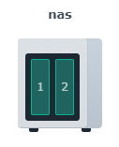Il est installé avec un DSM 7.1.1

N’évoluera plus-

Son éventuel remplaçant serait un DSM 723+ 2 baies 500 € ou DSM 923+ 4 baies 600€ peut avoir 10G en option (environ 180 euros)

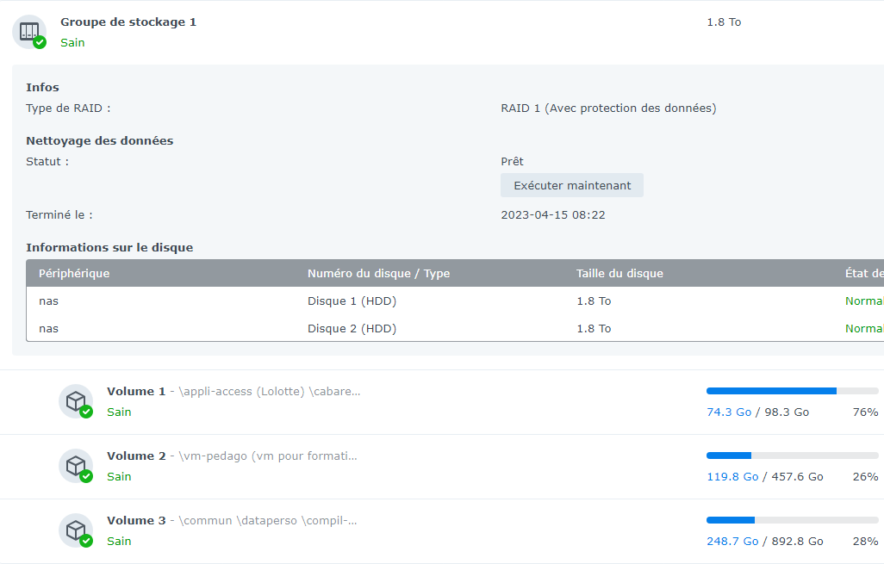

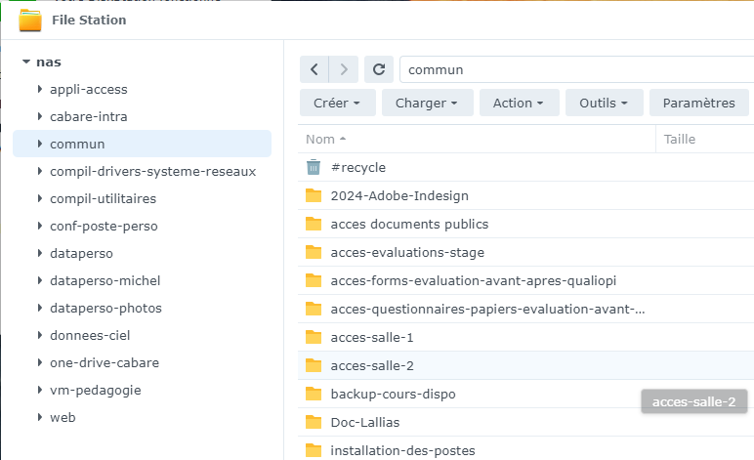

## Paramétrage mail:

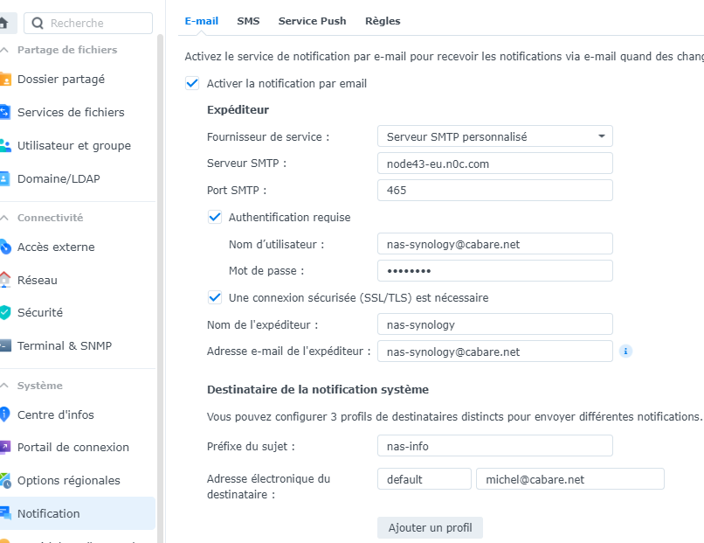

Correspondant à une adresse sur cabare.net chez planethoster

Et ne pas oublier de gérer les règles…

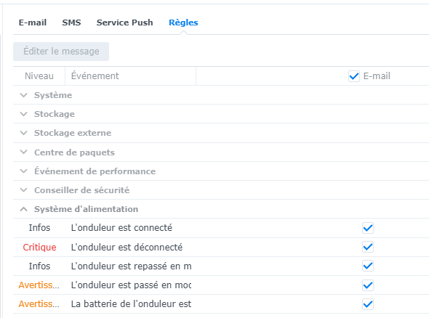

# NAs 6 baies – DS1618+

## DSM 7.1.1- RAID 1– 3 Groupes – (3 Volumes):

Il est installé avec un DSM 7.1.1

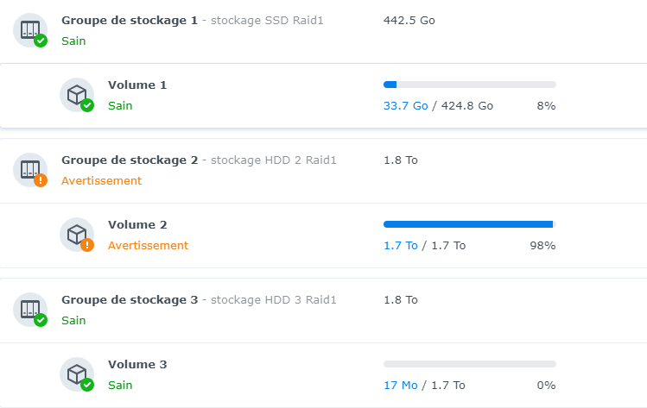

# RSync sauvegarde-

## Activation et Principe:

Copie que dans un sens

Et activation du **service de fichier** **rsync**

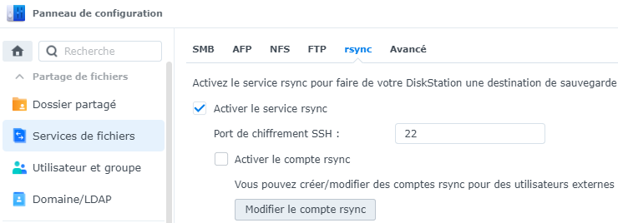

## Activation et Principe:

Droit utilisateur

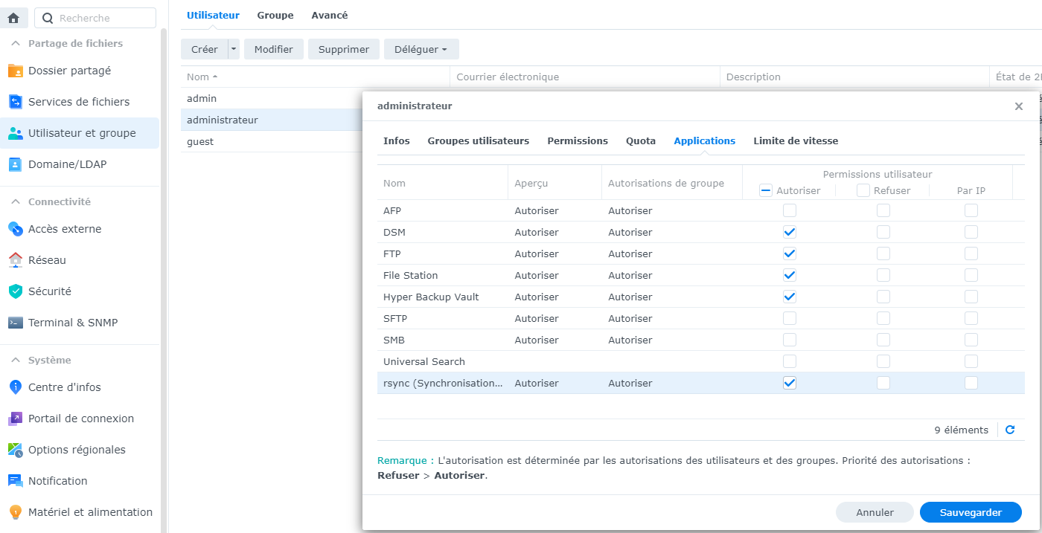

Autorisations spéciales crées à chaque synchro :!

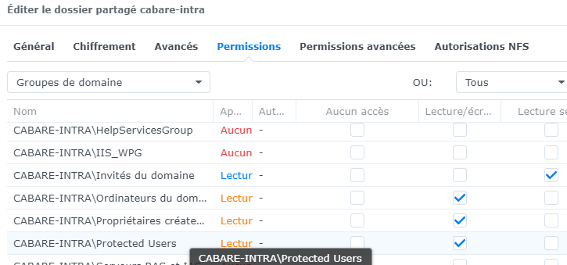

## Activation Sauvegarde Rsync:

Dans **Services de fichier / Avancés**, on demande **Liste des tâches / Créer**

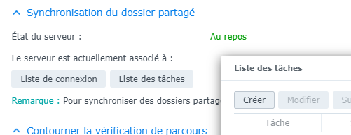

Dans lequel notamment on indique les dossiers à sauvegarder, l’identification du serveur de destination, et la fréquence de sauvegarde

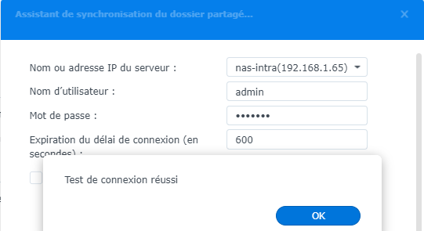

## Inconvenients:

* Duplique exactement tous les dossiers backupés, on ne peut pas faire un sauvegarde dans un dossier de destination genre \backup
* On ne peut pas ensuite acéder a ces dossier via le réseau !

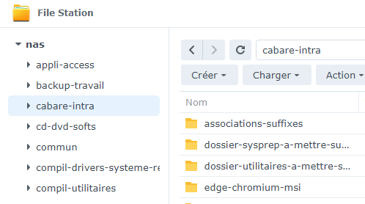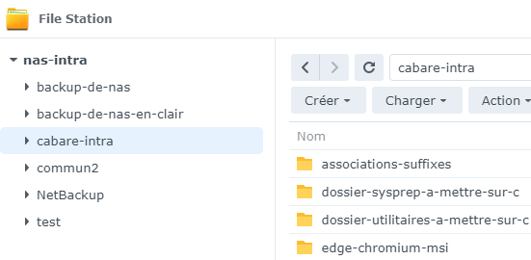

# Hyper-backup sauvegarde

## Activation:

Il est installé avec un DSM 7.1.1

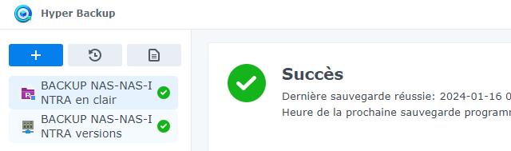

## Avec gestion des Versions:

Il est installé avec un DSM 7.1.1

Il permet de récupérerer a travers l’interface des fichiers et ou des dossiers et de gérer des … versions de récupération

Mais les fichiers ne sont pas accessibles en clair directement à travers le réseau

## En Clair – basé sur Rsync (sans versions):

Il est installé avec un DSM 7.1.1

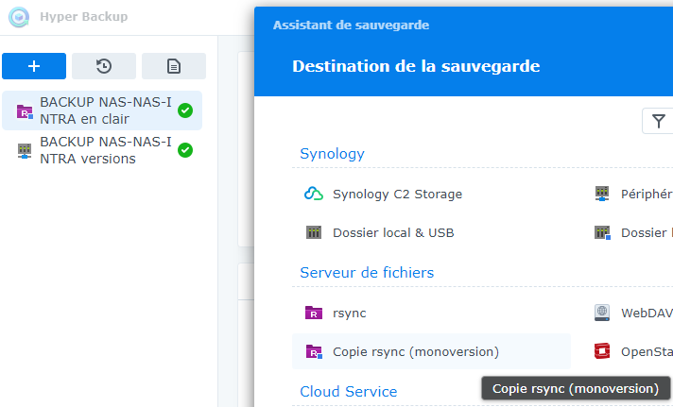

## En Ligne –C2 storage (abonnement) :

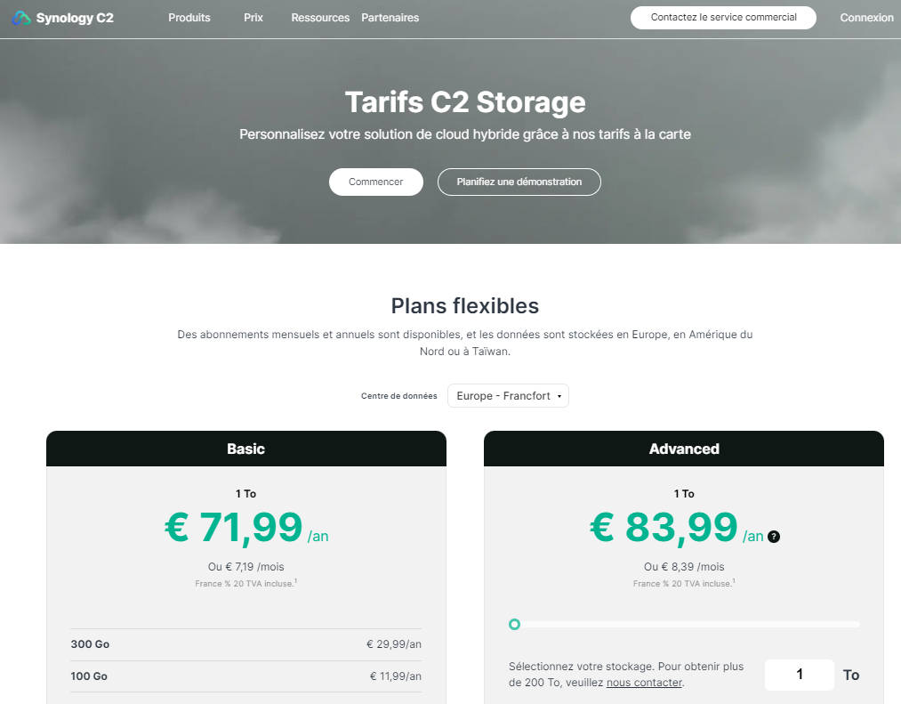

On cré une tache Hyper-backup et on demande dans la destination un **Synology C2 Storage**

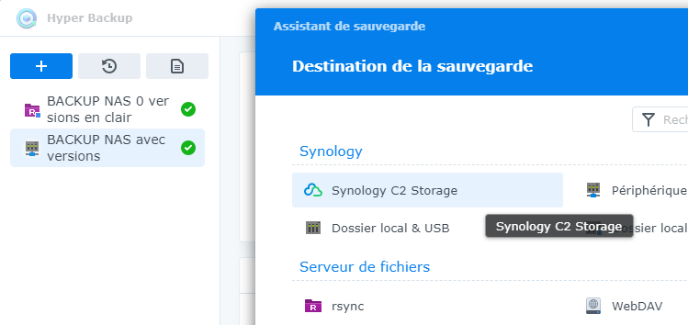

Il faut s’identifier avec un compte synology

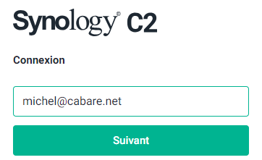

Et ensuite choisir un abonnement

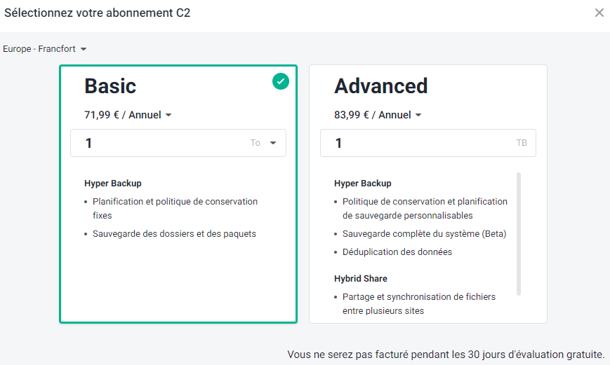

On choist ce que l’on abesoin

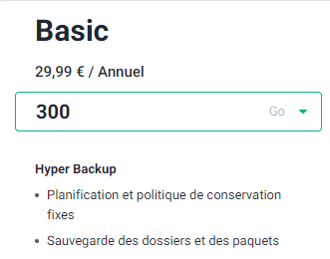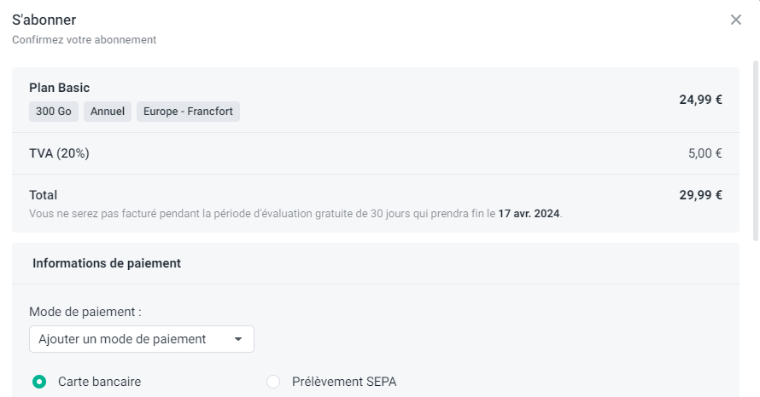

Une periode de 30j d’essais est possible

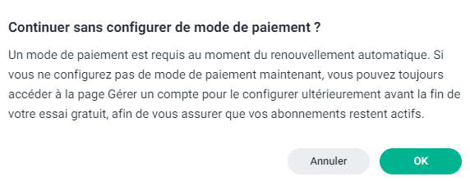

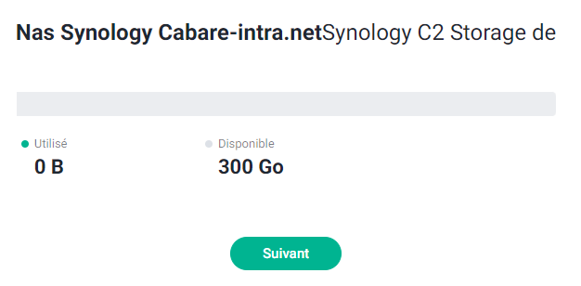

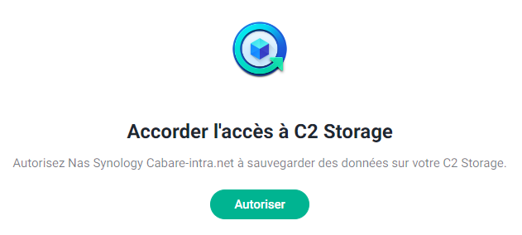

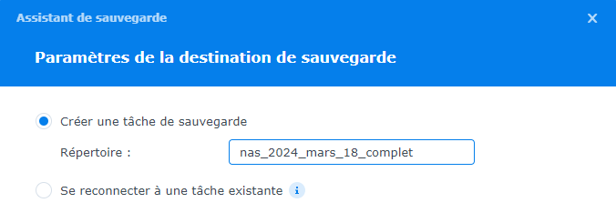

Correspondant à

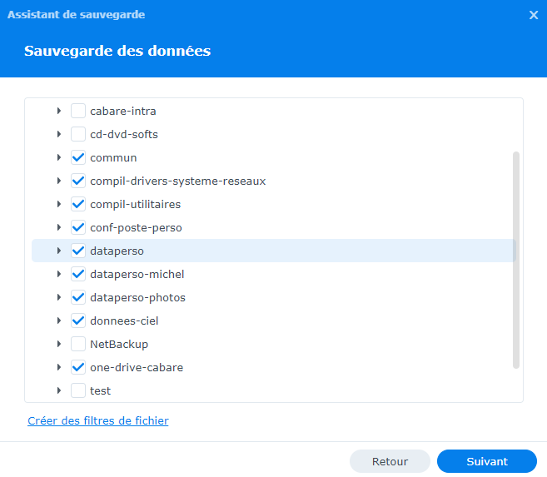

On ajoute hyper backup

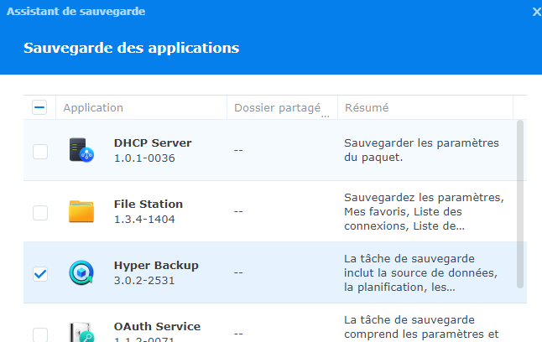

Une planification

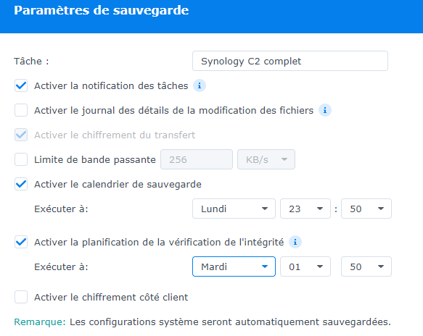

Et c’est parti

## 300 G 30€/an – Abonnement C2:

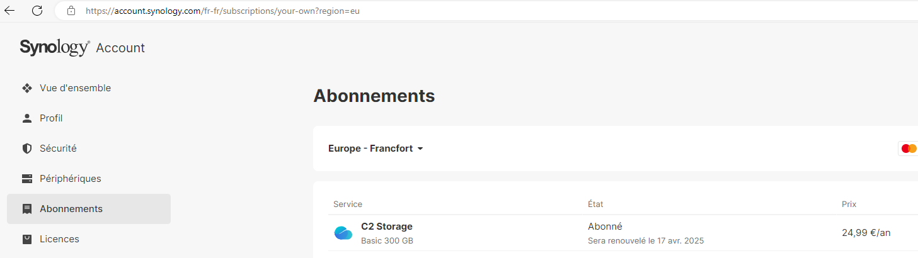

## Gestion Espace en ligne C2:

Sur le portail **Synology C2 Storage**, On demande en haut a droite

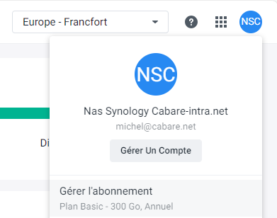 et on obtient **gérer l’abonnement**

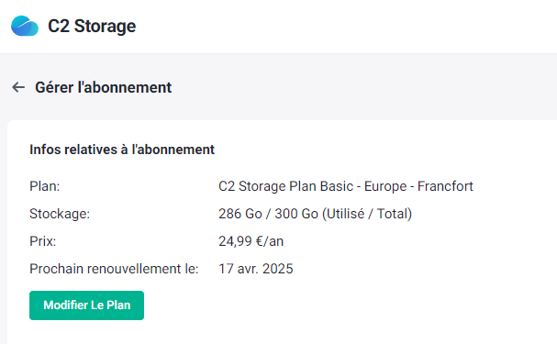

Pour supprimer et récupérer la place,

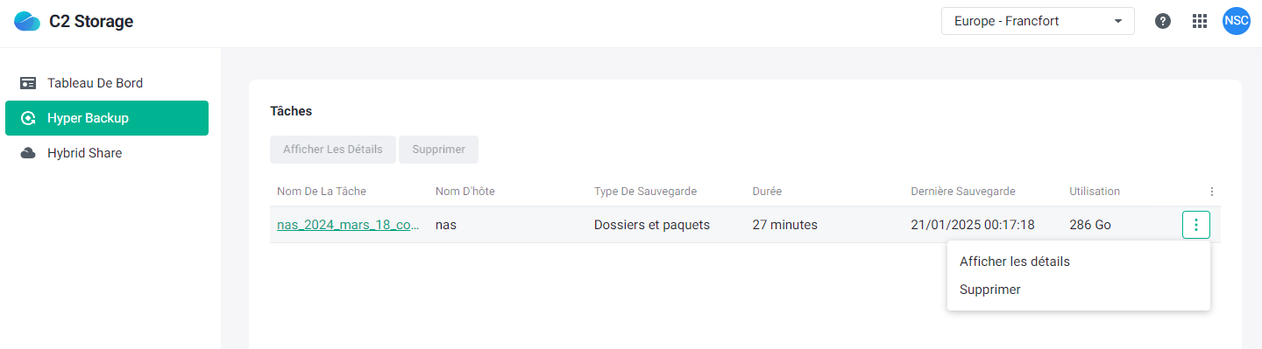

Il faut confirmer

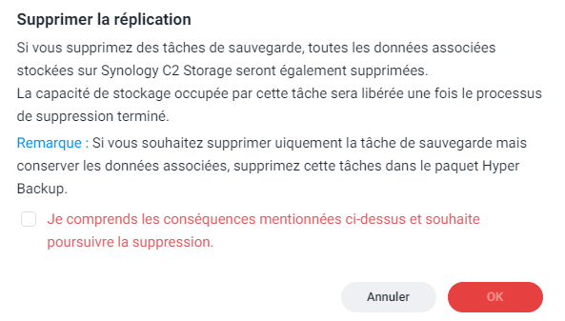 avec verifi par mail

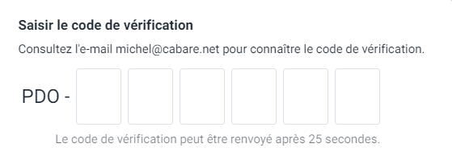

# Active-backup for business

## Activation paquet :

avec un DSM 7.1.1

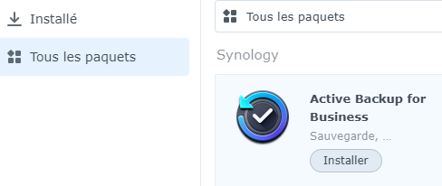

Il faut activer son compte synology

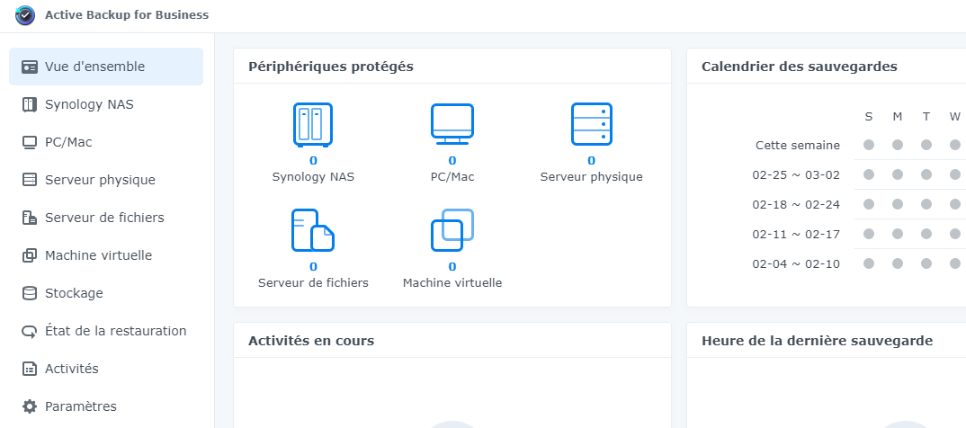

Et cela crée un dossier partagé par défaut **ActivebackupforBusiness**

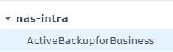

Par défaut les permissions sont données pour **Utilisateurs système internes**

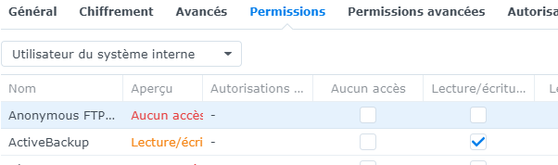

On peut aussi donner d’autres permissions comme on le souhaite en plus

**N.B** : à chaque création de **Modèle**, on pourra si on le souhaite spécifier une destination autres!

Ces différents dossiers sont gérables dans **Active backup for business / Stockage**

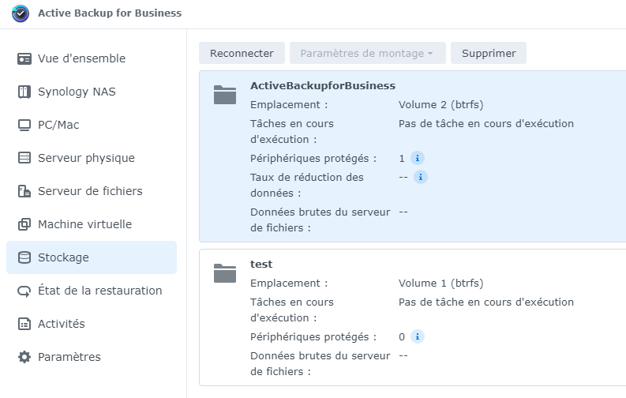

Qui auront tous une structure particulièe

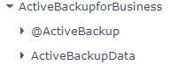

## Création de Modele de sauvegarde :

Disponibles dans **Paramètres / Modèle**

Il existe des modèle pré-définis

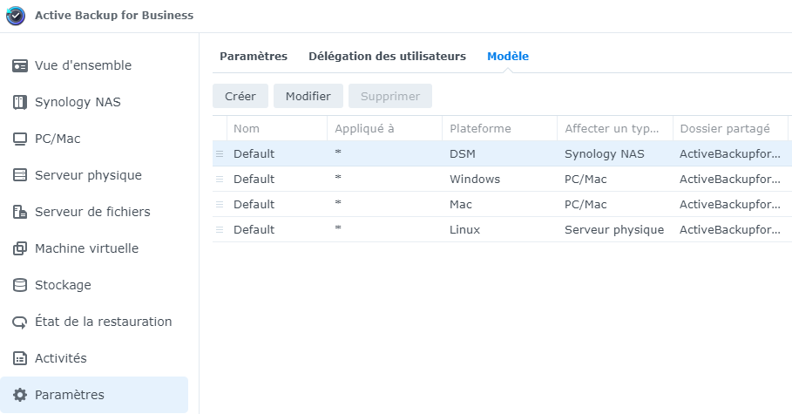

On peut se créer un nouveau modèle

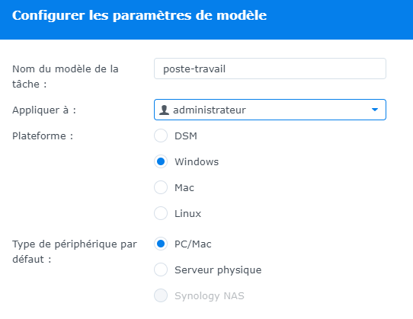

On demande **Volume Système** (sans disque D : donc)

**N.B** : on ne pourra restaurer que sur un ***disque de même capacité au minimum*** !

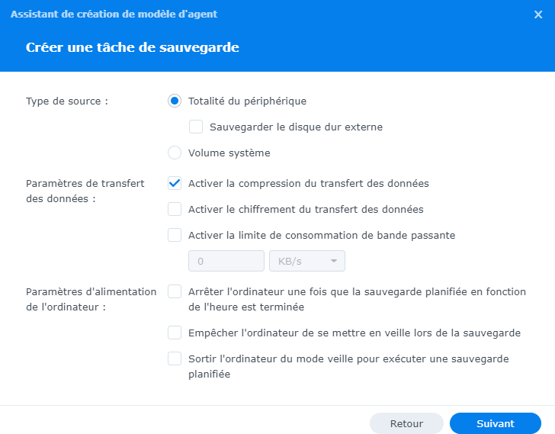

Choix du dossier de sauvegarde

**N.B** : on peut choisir un ***dossier que l’on souhaite*** !

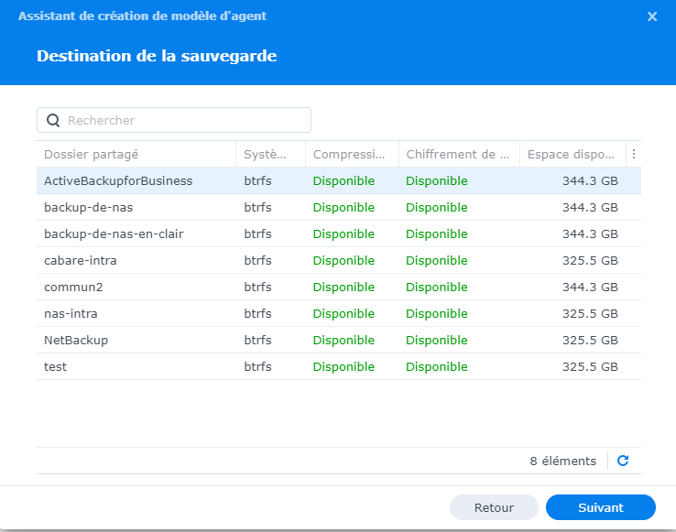

Ni compression, ni chiffrement

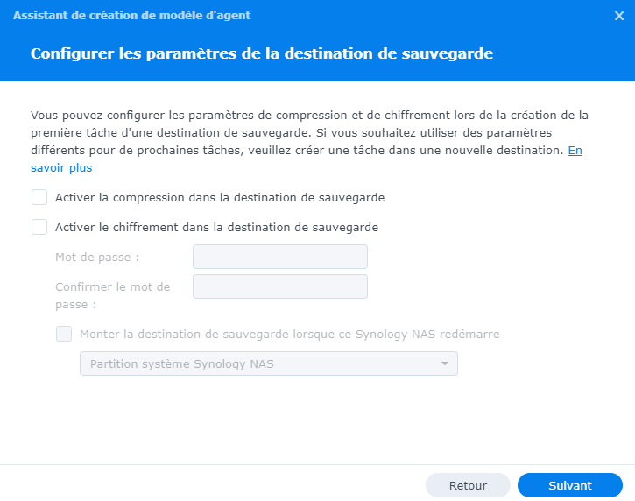

Planification, par exemple une fois pas sermaine

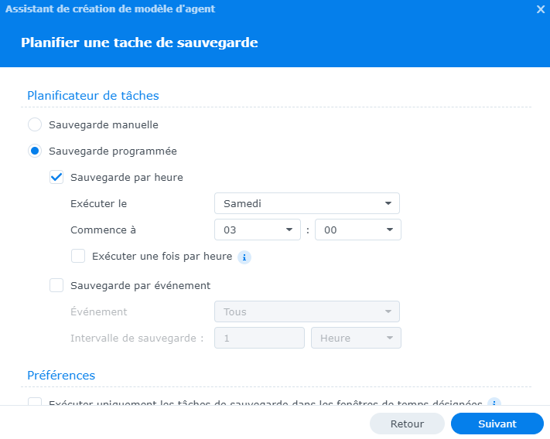

Gestion avec une **politique des sauvegardes**

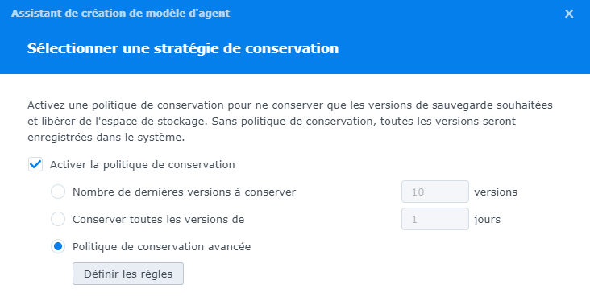

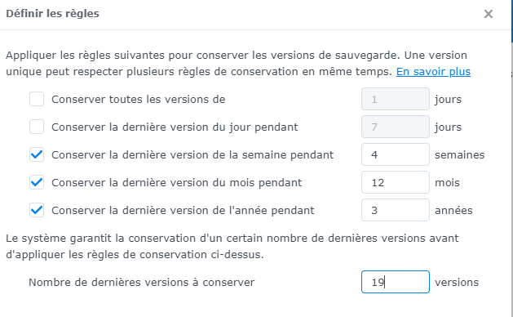

Et on a un recap

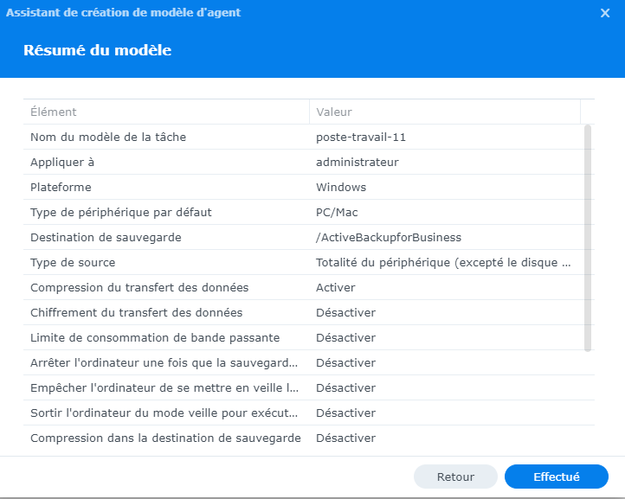

## Récupération Agent :

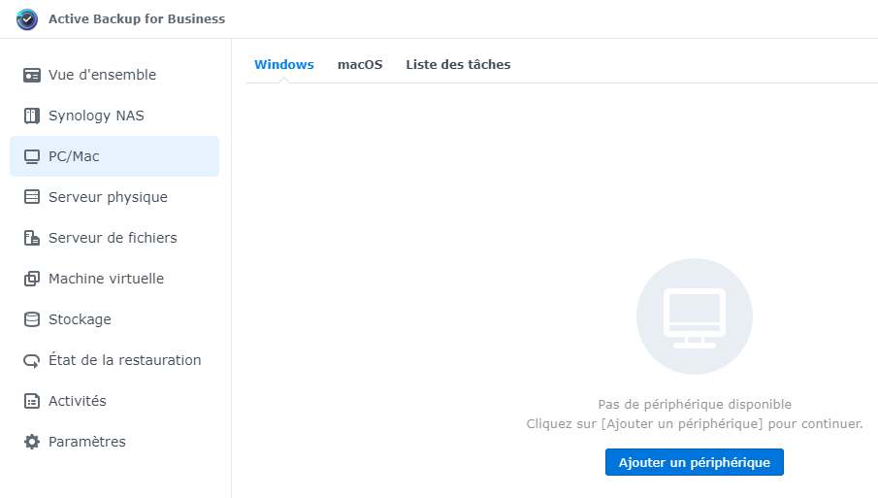

Lors de la première demande **PC/MAC** **Ajouter un périphérique**

Il faut utiliser un certificat

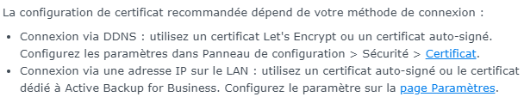

Par défaut , dans paramètre, ona un certificat auto-signé

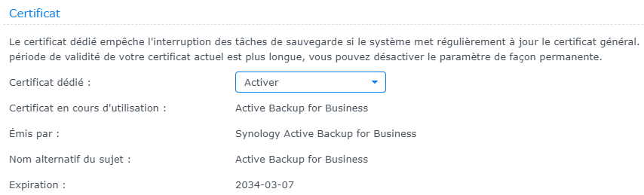

Et on peut télécharger l’agent

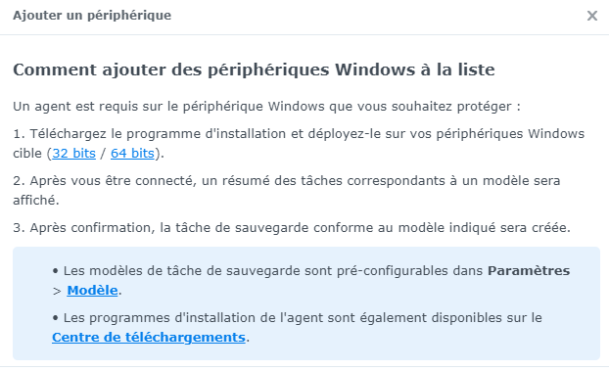

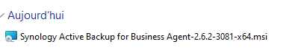

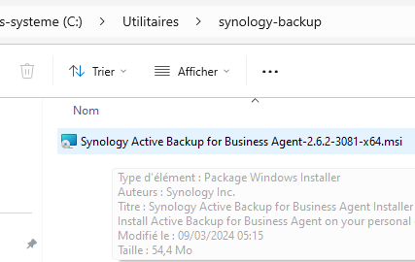

## Installation Agent :

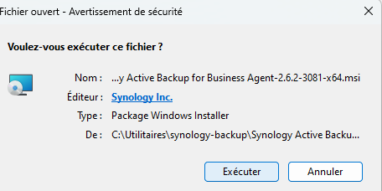

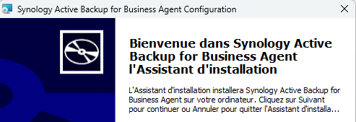

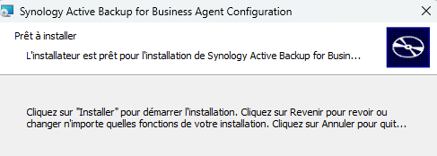

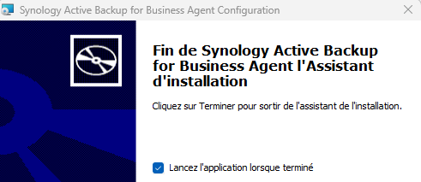

## Execution Agent :

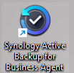

Il faut se logguer selon les identifiants spécifiés dans le modèle

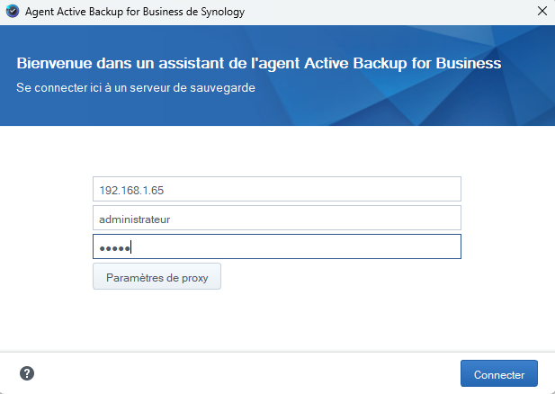

On a un warning pour le certificat auto-signé mas on passe outre

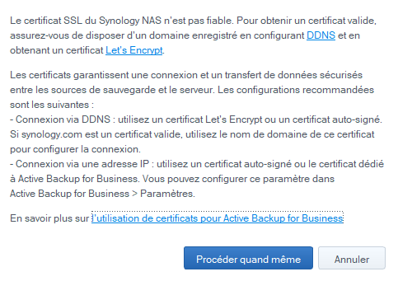

On vérifie

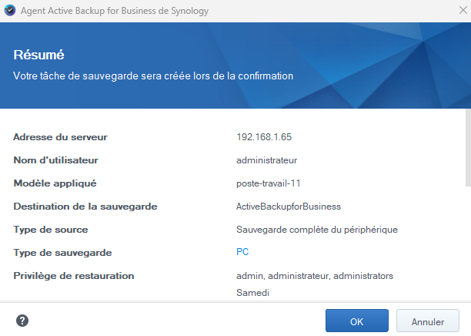

On doit obtenir une application installée en tache de fond

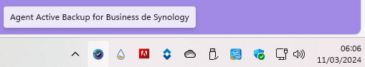

Permettant d’avoir un accès aux commandes

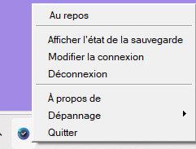

notamment

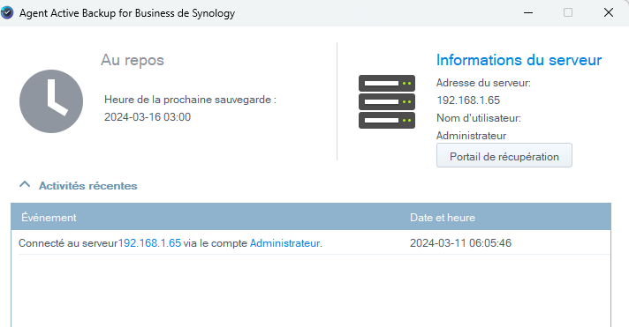

## Sauvegarde sur Active backup :

Le Pc apparait

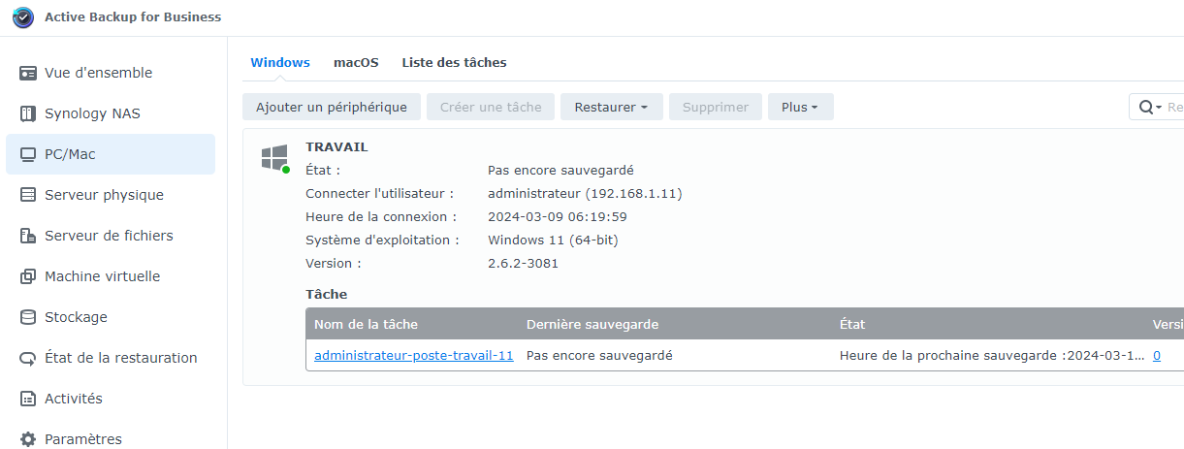

Avec le nom de la tâche

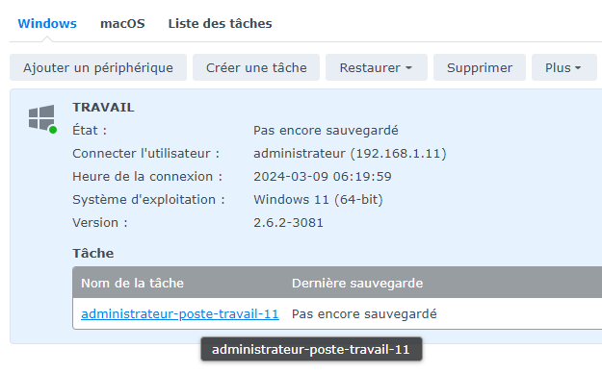

On peut lancer une sauvegarde via **Sauvegarder**

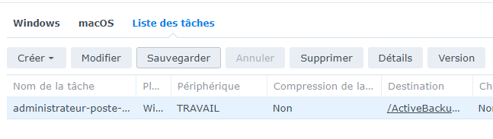

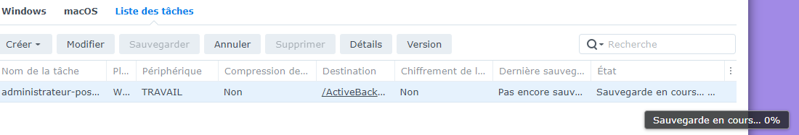

La 1° sauvegarde sera longue, les suivantes moins (deduplication des fichiers)

Sur le « client » on peut lorsque la sauvegarde est en cours, vérifier l’état à travers **l’Agent Active backup**

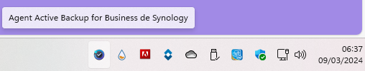

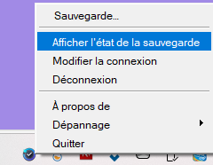

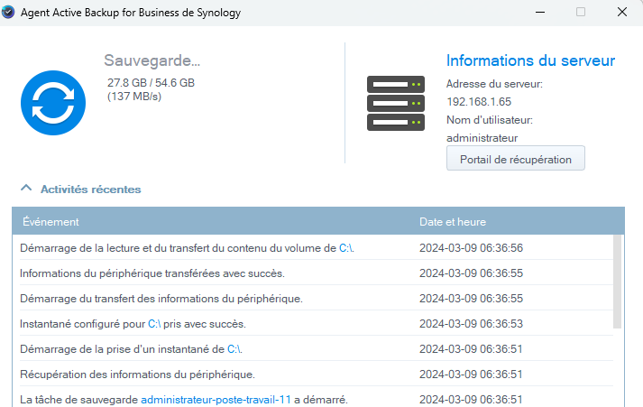

## Restauration Complète d’un PC – Création Média Restauration :

Le Pc apparait

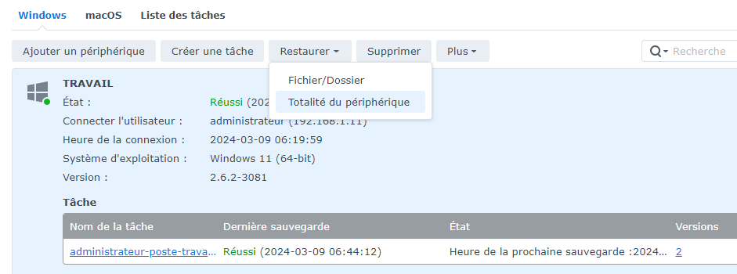

Si on veut une restauration complète, alors il faut créer un **média de restauration** (**Iso bootable, ou Clé USB)**

Un utilitaire existe.

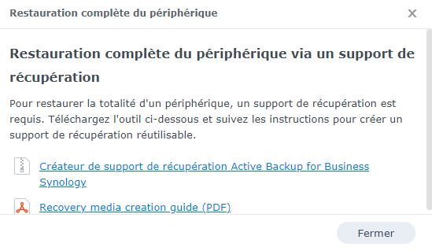



Une fois dézippé ce fichier, on lance **lauch-creator.exe**

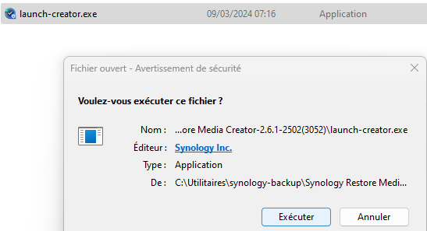

On peut se créer soit un **ISO**, soit une **Clé**

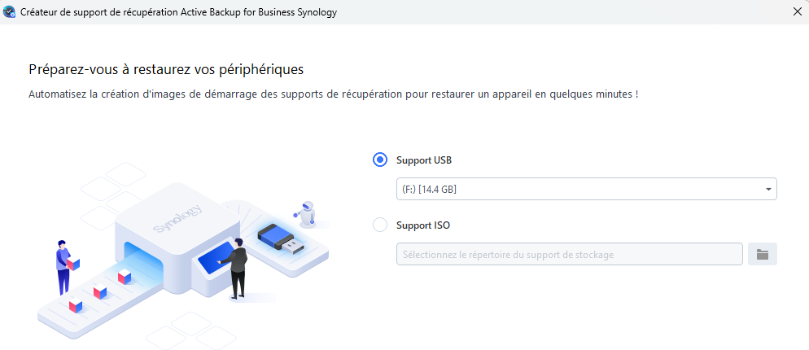

**N.B** : Cela passe par le téléchargement du **Kit ADK**

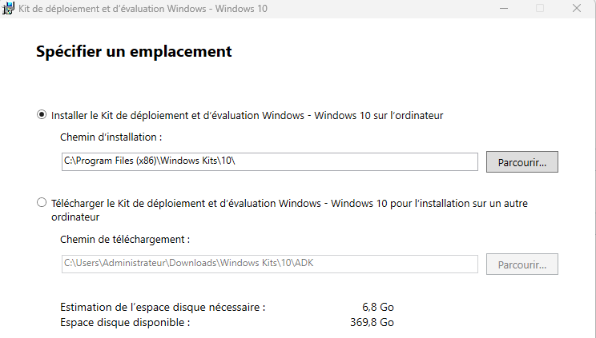

On prends que **WinPE** et **outils de deploiement**

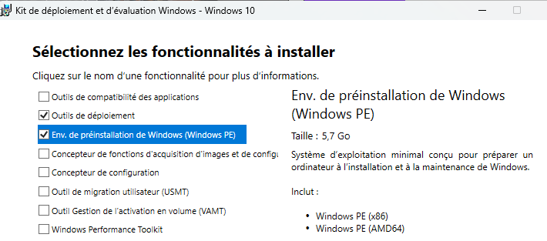

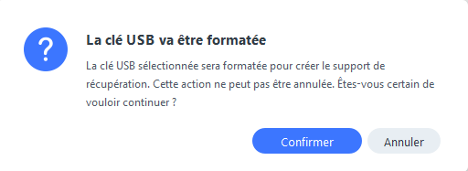

On crée aussi un **ISO**

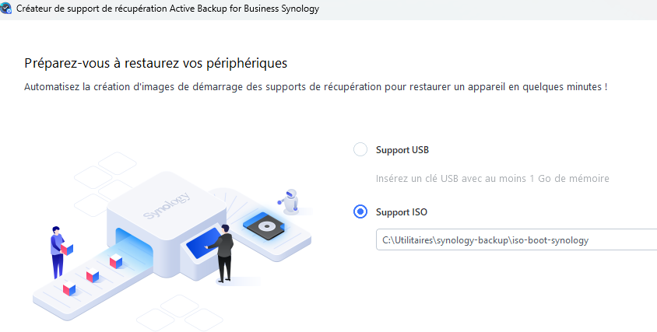

## Restauration Complète d’un PC depuis Sauvegarde :

Soit on a crée un ISO bootable (CD, et VM) soit on a crée une clé USB Bootable.

Les 2 contiennent un WINPE avec un agent Synology

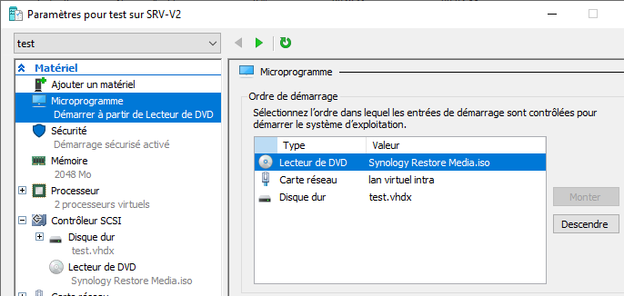

On a une mise en garde su les drivers

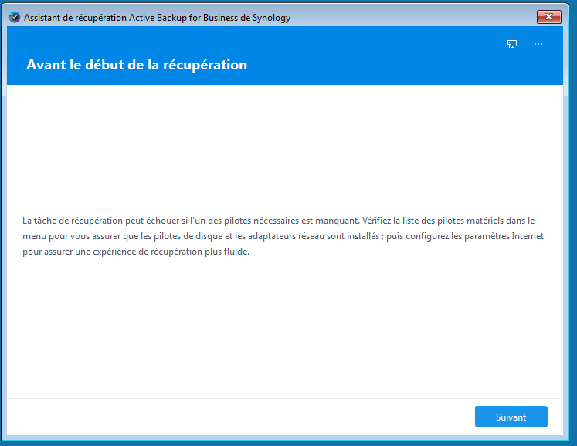

Une **authentification** a faire sur le **NAS** ou **Active Backup for business** est installé

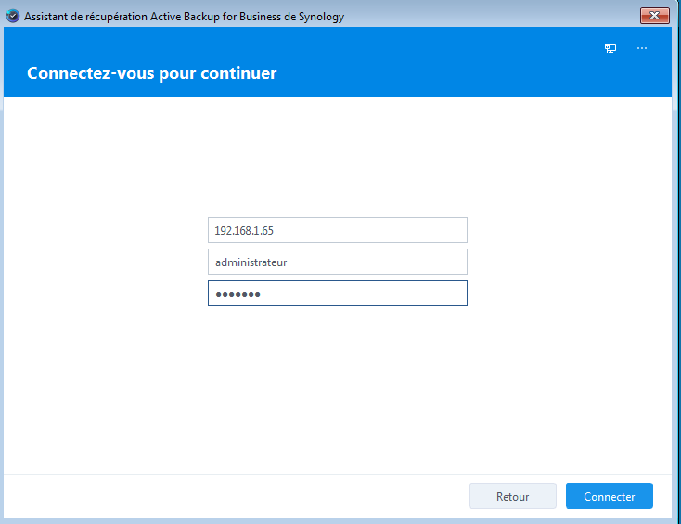

On a une liste de tache qui apparait

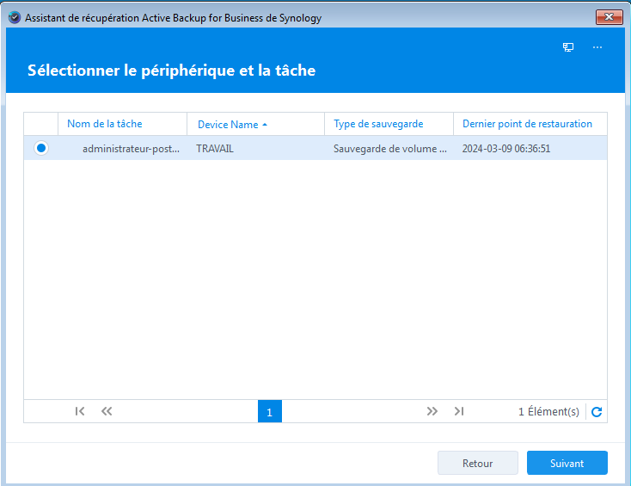

On choisit ce que l’on veut faire, **Restauration complète**, ou **manuelle / avancée**

**(**Il est possible de transformer un **PC physique en VM !)**

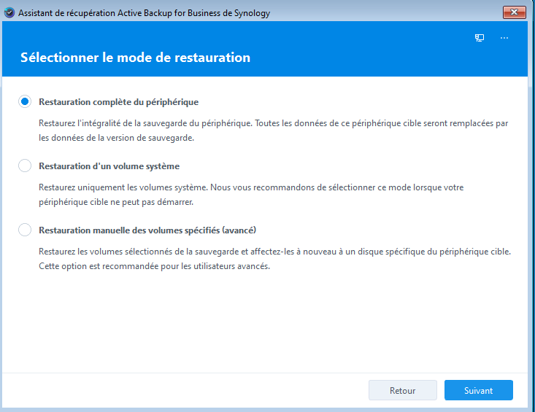

Si plusieurs sauvegarde existaient, on pourrait chosir une version

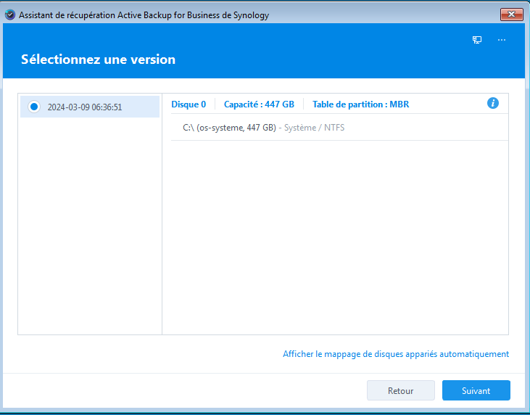

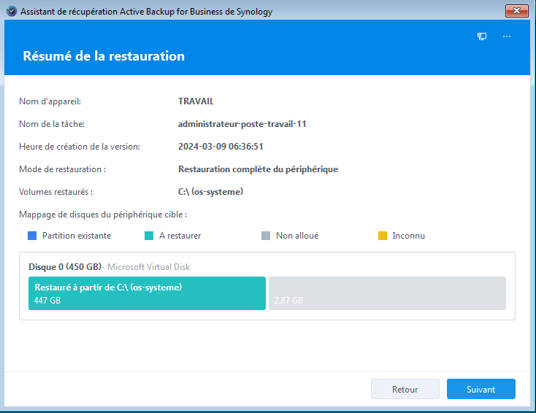

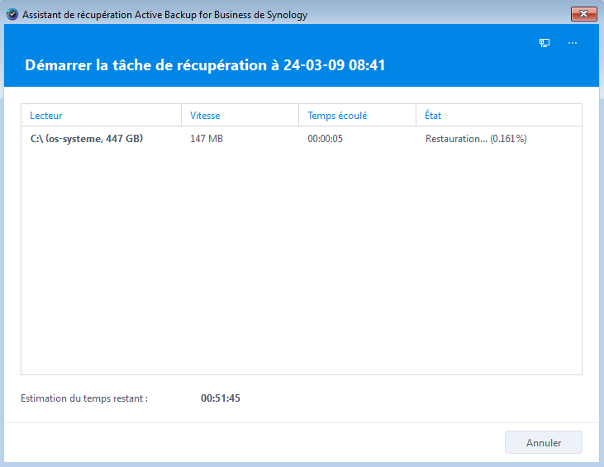

# Autorisation acces

## Comptes et Groupes existants :

### Groupes locaux

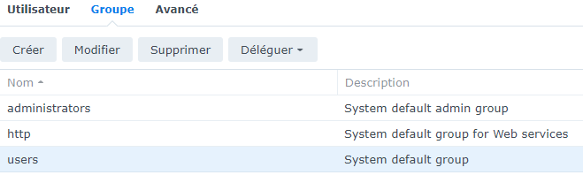

### Comptes Locaux

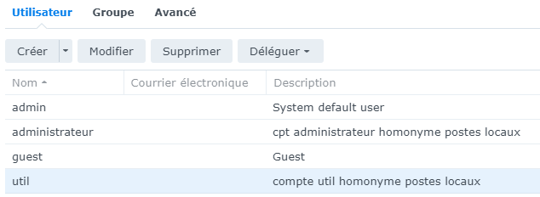

## Sur un dossier partagé :

Tous les dossiers partagés sont créés avec cette autorisation par défaut.

**Lecture et écriture** pour le groupe **administrators**

Cela rend les paramètres d'autorisation appliqués aux dossiers partagés eux-mêmes, à leurs dossiers enfants, à leurs fichiers enfants et à tous leurs descendants.

Si votre Synology NAS a rejoint un service de domaine Active Directory (AD) ou un service d' LDAP lorsque vous créez un dossier partagé, les mêmes autorisations Lecture et écriture seront également attribuées aux groupes **Domain Admins / Enterprise Admins** dans Active Directory ou le **groupe administrators** sur le serveur LDAP.

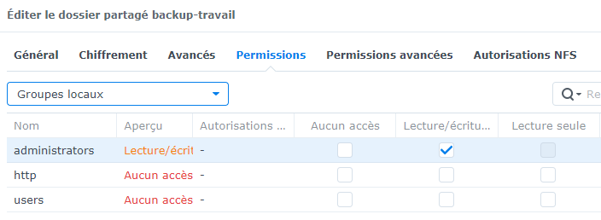

Avec les comptes et les groupes locaux suivants

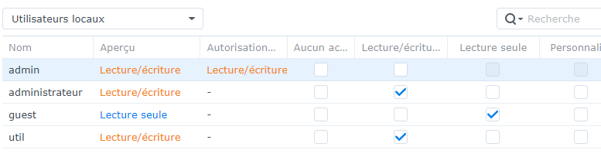

Avec les comptes et les groupes de domaine suivants

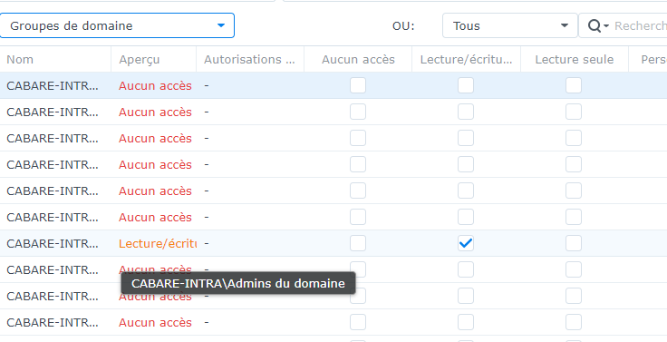

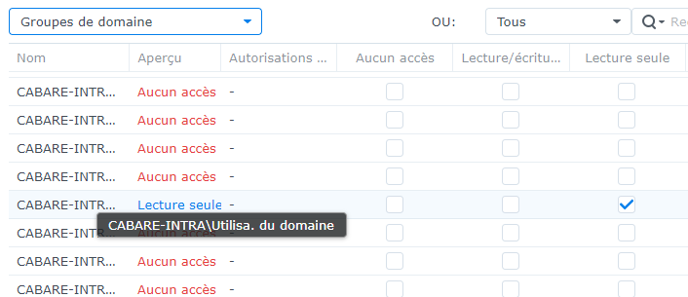

Cela donne

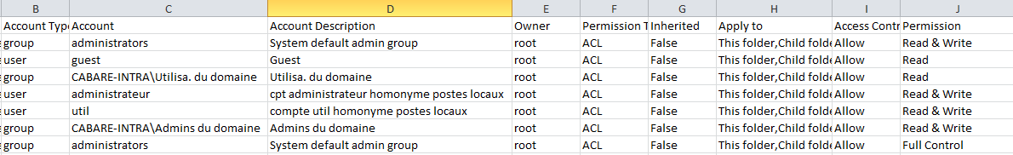

Cabare-intra + replication ?

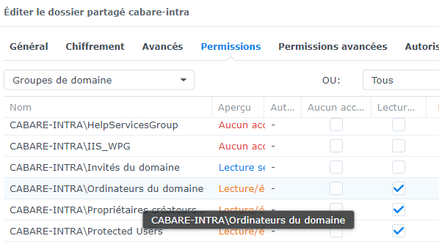

NAS ancien PB ?

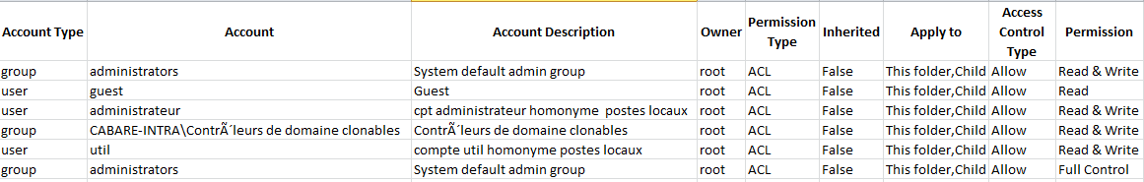

# Panneau de Configuration

## Déplacement dossier partagé :

On peut facilement déplacer un dossier partagé d’un volume à un autre volume

Pour déplacer un dossier partagé vers un autre volume

* dans **Panneau de configuration > Dossier partagé**, sélectionnez le dossier que vous souhaitez déplacer et cliquez sur **Modifier**.
* Dans le menu déroulant **Emplacement**, sélectionnez le volume vers lequel vous souhaitez déplacer le dossier et cliquez sur OK.

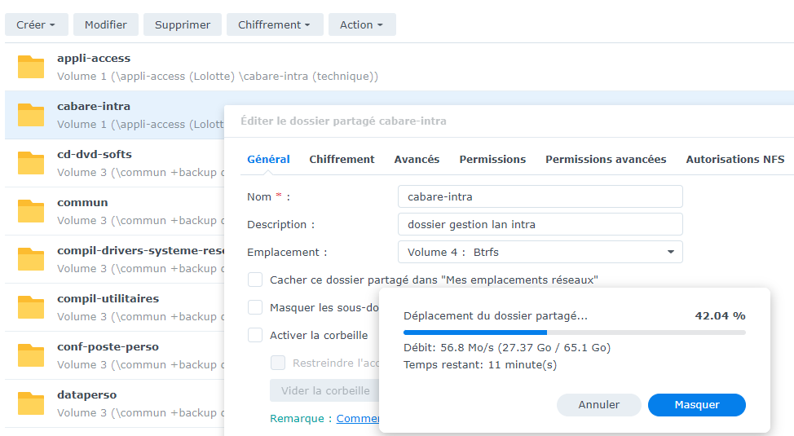

**N.B** : Cela peut prendre un certain temps en fonction de la taille du dossier.

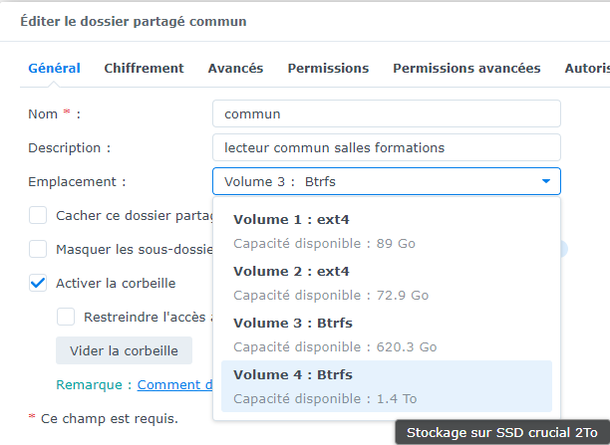

# Hyper-backup entreprise sauvegarde

## Activation:

Il est installé avec un DSM 7.1.1